RELEASE Versione 2017.2.6

CONTENUTO DEL RILASCIO  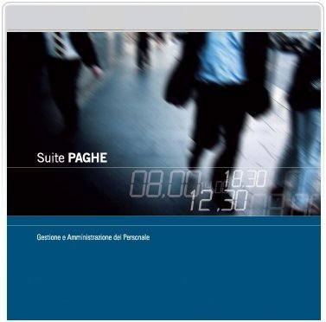 | Applicativo: | GECOM PAGHE
 | Oggetto: | Aggiornamento procedura
 | Versione: | 2017.2.6 (Update)
 | Data di rilascio: | 22.12.2017
 | Riferimento: | Contenuto del Rilascio
 | Classificazione: | Guida utente
 | COMPATIBILITA’
 | GECOM EMENS | Versione 2017.2.4
 | GECOM F24 | Versione 2017.2.2
 | STUDIO PAGHE | Versione 2017.5.0
 | Per il dettaglio dei requisiti e delle versioni minime inerenti software di base e sistemi operativi consultare la tabella in coda al presente documento

Contenuto del rilascio
- Aggiornamento aliquote ed esenzioni addizionali comunali
Con la presente versione viene fornito un nuovo file di aggiornamento delle aliquote ed eventuali esenzioni pubblicate dai vari comuni, desunte dal file “Elenco del 2017” disponibile nel sito del dipartimento delle Finanze aggiornato al 20/12/2017.
Per l’aggiornamento della relativa tabella “Aliquote IRPEF addizionali comunali” (TB0406) è necessario eseguire la scelta “Aggiornamento da file Teamsystem” del comando AGGADD.
- Correzione delle seguenti anomalie relative alle verifiche comuni per addizionali IRPEF
- La segnalazione di “Aliquota addizionale comunale non trovata” (assenza della relativa tabella TB0406) veniva evidenziata anche con riferimento ai comuni che non hanno mai deliberato un’aliquota di addizionale comunale.
- In presenza dei codici H840 (San Fermo della Battaglia), I632 (Sermide e Felonica), D564 (Fiastra) e G521 (Pettinengo) nel campo “Ex comune per saldo” (sez. “Progressivi > Irpef e detrazioni > Addizionali” di DIPE), il programma evidenziava erroneamente la segnalazione “Codice ex-comune per saldo non coerente”.
- In presenza del codice A861 (Bienno) come comune per il calcolo dell’addizionale comunale per il 2017 (campo “Versam. addizionali” della scheda “Anagrafica” di DIPE), il programma evidenziava erroneamente la segnalazione “Codice comune non più attivo”.
- Precisazione: comuni oggetto di fusione nel 2016
Ad integrazione di quanto indicato nella versione PAGHE 2017.2.5, si precisa che il campo “Ex comune” in DIPE > “Progressivi > Irpef e detrazioni > Addizionali” deve essere compilato anche con riferimento ai comuni istituiti per fusione nel corso del 2016, che prevedono anche per il 2017 l’applicazione di aliquote differenziate. Di seguito si riporta l’elenco dei comuni interessati:
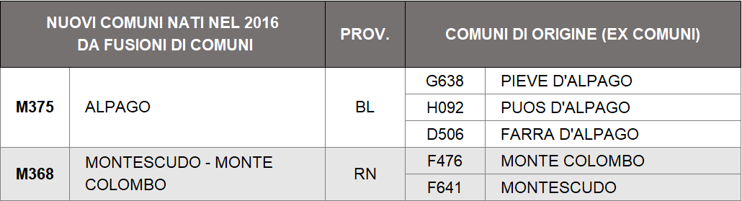

Note di installazione

Ambiente WINDOWS | Ambiente LINUX
L’applicativo potrà essere installato a seconda della modalità di distribuzione.  - Modulo autoscompattante “autoinst”:  - Selezionare il bottone “installa”  - CDROM applicativi TeamCD:  - Inserire il CD-ROM nel drive del server e confermare l’avvio dell’installazione | Dalla console, come super-utente (root), digitare il comando AGGTAR.  Le modalità di installazione rese disponibili da questo comando saranno:  - CD-ROM: Inserire il CD-ROM nel drive del server e confermare l’avvio dell’installazione  - EXE: Scaricare i file in arrivo da TeamCast e confermare l’avvio dell’installazione

Tabella riepilogativa Sistemi Operativi supportati
Sistema Operativo | Versione
Windows (1) | 2008 Server SP2 (2)  2008 R2 SP1 (2)  SBS 2008 Server SP2 (2)  7 Professional  SBS 2011 Server (2)  Server 2012, 2012 R2  8.1 Pro  10 Pro 30  Server 2016
Linux | SLES 11-SP3, 11-SP4  Ubuntu 14.04 LTS, 16.04 LTS, 17.04  Fedora 22, 25  CentOS 6.4, 6.5, 6.6, 7.3  PowerPC - OpenSuse 10.3  PowerPC - SLES 11-SP3, 11-SP4

- Sono escluse tutte le versioni dei sistemi operativi destinate ad un’utenza ‘Home’.
- ATTENZIONE: si consiglia l’utilizzo della versione Windows Server 2012 e successive

Tabella riepilogativa Sistemi Operativi in dismissione
Sistema Operativo | Versione
Linux | TeamLinux 3.2: verrà dismesso il supporto il 31 luglio 2018  TeamLinux 4.2: verrà dismesso il supporto il 31 dicembre 2018  TeamLinux 4.4: verrà dismesso il supporto il 31 dicembre 2018  SLES 11-SP1: verrà dismesso il supporto il 31 luglio 2018  Ubuntu 14.10 e 15.04: verrà dismesso il supporto il 31 luglio 2018  Fedora 20: verrà dismesso il supporto il 31 luglio 2018

In alternativa a TeamLinux si suggerisce l’utilizzo dei seguenti sistemi operativi:
- Ubuntu 16.04 LTS 64 bit
- CentOS 7.3 64 bit

Release Software di base richieste dalla linea LYNFA
- POLYEDRO ultima versione rilasciata

Release Software di base richieste da linea Gecom e Gamma Evolution
- TeamPortal ultima versione rilasciata
- Moduli software di base per Ambienti Integrazione:
- Sysint/W 20140100
- SysIntGateway ultima versione rilasciata
- Runtime Cobol 812-20160100

Dismissione modulo AcuXDBC
Il modulo in oggetto non sarà più supportato a partire da dicembre 2018. Le stesse funzionalità sono fornite dal C-treeRTG.

